**Introduction générale :**

Le magnésium et ses alliages ont de plus en plus attiré l’intérêt des scientifiques pour les applications potentielles dans les secteurs de l’aérospatiale, médicale et du transport, en raison de leur faible densité et de leurs caractéristiques adaptables avec l’environnement, Plusieurs stratégies ont été proposées pour surmonter cette lacune. Des travaux récents ont montré que la modification de la composition chimique des alliages de magnésium avec l’addition des terres rares (TR) tels que, Dy Ce et La pourrait conduire à une amélioration de leur ductilité et dureté (en même temps)

Ce travail a pour le but d’étudie les propriétés physiques et chimiques d’un alliage de base Mg avec un terre rare (Dy) Mg-0.41Dy (en poids) déformé par une technique de déformation plastique appelé comprissions plane, les opérations de mise en forme par déformation plastique modérée s’accompagnent d’un affinement microstructural bénéfique au matériau polycristallin, pour le but d’amélioré ses propriétés (mécanique, électrique, physique)

Dans notre contribution nous présentons les résultats d’une étude thermochimique, nous serons menées des investigations expérimentales par DSC des grandeurs thermochimique associées aux transformations de phase qui ont lieu dans ce matériau, les propriétés mécaniques et physique de cet alliage dépende de l’état microstructural. Ces dernières sont gouvernées par les aspects cinétiques et thermochimiques. Les données thermochimiques et cinétique des transformations de phases étudiées qui sont la recristallisation et la précipitation, mais notre intérêt de ce travail est recristallisation.

Ce travail s’articule sur trois chapitres :

Le premier chapitre, nous rappelons les notions physiques de l’état déformé, est consacré à l’étude bibliographique sur l’état métallographique des matériaux et alliage avant et après déformation plastique

Le deuxième chapitre décrit les techniques expérimentaux utilisées pour la réalisation du présent travail de recherche.

Le troisième chapitre présent les résultats expérimentaux obtenus avec leur interprétation

Nous clôturons ce travail en donnant une conclusion générale et les perspectives qui se dégagent de ce travail

**CHAPITRE 1 :**

**CONSIDERATIONS THERMIQUES SUR LES TRANSFORMATION DE PHASES, THERMOCHIMIE ASSOCIEE A LA DEFORMATION PLASTIQUE DES ALLIAGES A BASE DE MG**

**PARTIE A :**

**DEFORMATION PLASTIQUE CONVENTIONNELLES ET SEVER DES ALLIAGES A BASE DE Mg**

**I.A.1 Déformation Plastique dans les matériaux**

La déformation plastique est une méthode efficace pour la mise en forme des pièces. Elle s’accompagne de changements de la structure et l’amélioration des propriétés. Parmi les opérations de mise en forme traditionnelles nous distinguons : l’extrusion, l’étirage, laminage et parmi les techniques de déformation server : ECAP, HPT, ARB, La déformation Plastique des matériaux mène à l’accumulation des défauts (linaire, surfacique, volumique) qui vont conduire à l’écrouissage du matériau, donc à son durcissement suite au stockage de l’énergie sous forme de dislocations , car les autres inhomogénéités telles que les lacunes et interstices des grains (morphologie et texture) ne contribuent pas de maniéré significative dans l’énergie suscitée . La microstructure des grains est ainsi modifiée, cette modification est en fonction de plusieurs facteurs internes et externes lies généralement aux conditions de la déformation (mode, température, vitesse et taux de déformation).

**A.1.1 Déformation plastique conventionnelles**

L’attribution d’une forme a un matériau par une déformation plastique s’effectue par différents procédées permettant chacun d’obtenir des formes géométriques contrôlées et reproductibles, ainsi aux exigences académique et industrielles. De nombreux procédés industriels exploitent des méthodes de déformation plastiques telle que laminage, l’extrusion et la compression plane. Ces déformations entrainent souvent de fortes modifications de la microstructure du matériau avec une augmentation de là de densité de défauts comme les dislocations. Parmi les principaux procédés de mise en forme, on cite les plus importants : le laminage, forgeage, extrusion et la compression plane.

**I.A.1.2 Déformation plastique sévère**

Les déformations fortes comme le laminage à froid ou l’étirage peuvent produire un affinement significatif de la microstructure à basse température. Cependant, les structures formées sont généralement des sous-structures de type *cellulaire* ayant des joints à petits angles de désorientation.

En même temps, les nanostructures formées par les **SPD** sont des structures à grains ultra fins de type *granulaire* contenant principalement des joints de grains à grands angles.

La formation de telles structures peut être réalisée à partir des méthodes de DPS conduisant à des déformations très importantes à des températures relativement basses sous de fortes pressions imposées.

Des méthodes spéciales de déformations mécaniques ont été développées pour la réalisation de ce but.

**I.A.1.3 Mécanisme de déformation plastique des matériaux et alliages a structure hexagonal**

Lorsqu’un matériau polycristallin est soumis à l’action d’une contrainte mécanique extérieure, une déformation plastique se produit. Celle-ci est générée principalement par un mécanisme de glissement des dislocations sur des plans cristallins précis et/ou par un maclage mécanique.

**I.A.1.3.1 Déformation plastique par glissement des dislocations**

Les analyses cristallographiques des échantillons déformés montrent que les glissements se produisent généralement dans des plans bien déterminés de la maille élémentaire. En fait, les plans de glissement se révèlent presque toujours être les plans de plus forte densité atomique et les directions de glissement sont les directions cristallographiques les plus denses. Lors du glissement d’une dislocation, le volume reste inchangé, car le glissement se produit par cisaillement entre des plans parallèles du cristal.

**I.A.1.3.1.1 System glissement dans le magnésium et ses alliages**

Le tableau I.A1, ci-dessous, présente les différentes familles des systèmes de glissement opérant dans les structures hexagonales (Mg et ses alliages).

**Tableau I.A.1 :** Systèmes de glissement dans les alliages à base Mg.

|  |  |  |  |  |
| --- | --- | --- | --- | --- |
| Vecteur de Burgers | Plan de glissement | Direction de  glissement | Nombre total de systèmes de glissement | Nombre total de systèmes de glissement indépendants |
| <a> | Basal (0001) | <11-20> | 3 | 2 |
| <a> | Prismatique {10-10} | <11-20> | 3 | 2 |
| <a> | Pyramidal {10-11} | <11-20> | 6 | 4 |
| <a+c> | Pyramidal {11-22} | <11-23> | 6 | 5 |

Les systèmes de glissement basal, prismatique et pyramidal du 1èrordre ont leurs directions de glissement perpendiculaire à l’axe c (voir les figures I.A.1a-c). Ainsi, ils sont connus comme systèmes de glissement <a>. Le glissement <a> ne peut pas accueillir la contrainte de compression ou de traction le long de l’axe c, et donc il conduit souvent à la rupture du matériau à la température ambiante.

Les trois premiers types de glissement (basal, prismatique et pyramidal de la 1èreespèce) possèdent la même direction de glissement <11-20> contenue dans le plan de base. Seul le système de glissement pyramidal du 2èmeordre possède une direction de glissement hors du plan de base (<11-23>) ce qui permet alors au matériau de se déformer dans les trois directions de l’espace (voir figure I.A.2d).

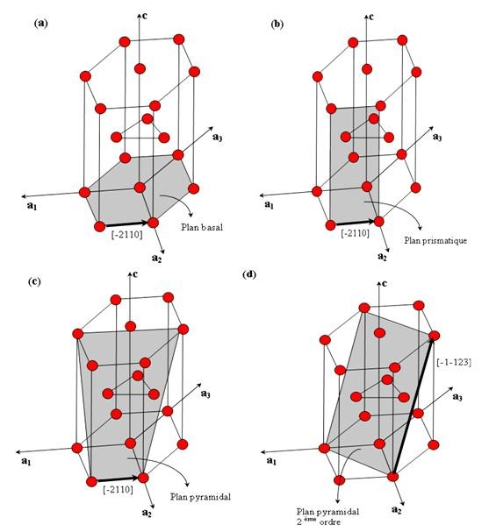

**Figure I.A.1 :** Représentation des différents modes de déformation dans les systèmes à base de Magnésium : a) glissement basal (0001) <11-20>, b) glissement prismatique {10-10} <1120>, c) glissement pyramidal {10-10} <11-20> et d) glissement pyramidal {11-20} <11-23>.

**I.A.1.3.2 Déformation plastique par maclage**

Le maclage est une déformation de cisaillement dans laquelle une partie du cristal se transforme en une orientation avec une symétrie miroir par rapport à la partie non déformée du cristal (la matrice). La direction dans laquelle le mouvement des atomes se fait est appelée direction de maclage, et le plan commun entre la matrice et la macle est appelée plan de maclage (voir figure I.A.3). Le taux de cisaillement induit est donné par la géométrie du système de maclage (plan et direction cristallographique de maclage) dans la maille cristalline.

Il est à noter que la déformation par glissement conserve l’orientation du cristal, par contre la déformation par maclage change l’orientation ce qui explique que ce mode de déformation produit des textures de déformation extrêmement marquées.

Dans les matériaux de structure hexagonale la déformation commence par le glissement, mais en raison de l’absence d’un nombre suffisant de systèmes de glissement pour accueillir la contrainte imposée, il est rapidement accompagné par le maclage en tant que mode de déformation important [1].

[10-10]

Plan de maclage

[

0

001

]

Direction du

cisaillement

**Figure I.A.2 :** Maclage dans le système hexagonal, pour c/a<1.73. Les cercles noirs indiquent les positions des atomes dans le cristal avant le maclage et les cercles roses leurs positions après le maclage.

**I.A.2 Etat de l’art sur les alliages de Mg-TR**

Plusieurs travaux ont réalisé sur les alliages de base Mg avec les terres rares on note parmi eux :

**Hanna et al, (2019)** ont travaillé sur l’alliage (Mg-0.41Dy) (% en poids) déformé par HPT (5 tours) à température ambiante avec un traitement thermique (recuit) qui a été fait aux températures de 200°C et 400°C pour 1h, les résultats montrent que le traitement par HPT produit un affinement significatif de la taille des grains de valeur initiale supérieure a 2mm a une valeur de .apres recuit, les tailles des grains a augmenté largement et a des températures de recuit de 200 et 400°C respectivement, ces résultats démontrent une bonne stabilité thermique de l’alliage, et la bonne stabilité de l'alliage Mg-0.41Dy après recuit jusqu'à 400 °C est attribué à la recristallisation dynamique qui a lieu pendant le traitement HPT, la présence des particules de précipités et l'effet des éléments Dy sur la mobilité des joints de grains.

**Abib (2020)** a étudié la recristallisation de l’alliage Mg-1.43Nd déformé par la technique de déformation sévér HPT pour différent tours (0.5, 1, 5 et 10) les résultats ont été étudié par DSC montrent que la température de recristallisation augmente avec l’augmentation de la vitesse de chauffage de DSC diminue avec l’augmentation de nombre de tours de déformation par HPT et aussi ils ont trouvé que la température de recristallisation situé dans le domaine entre [137-175]

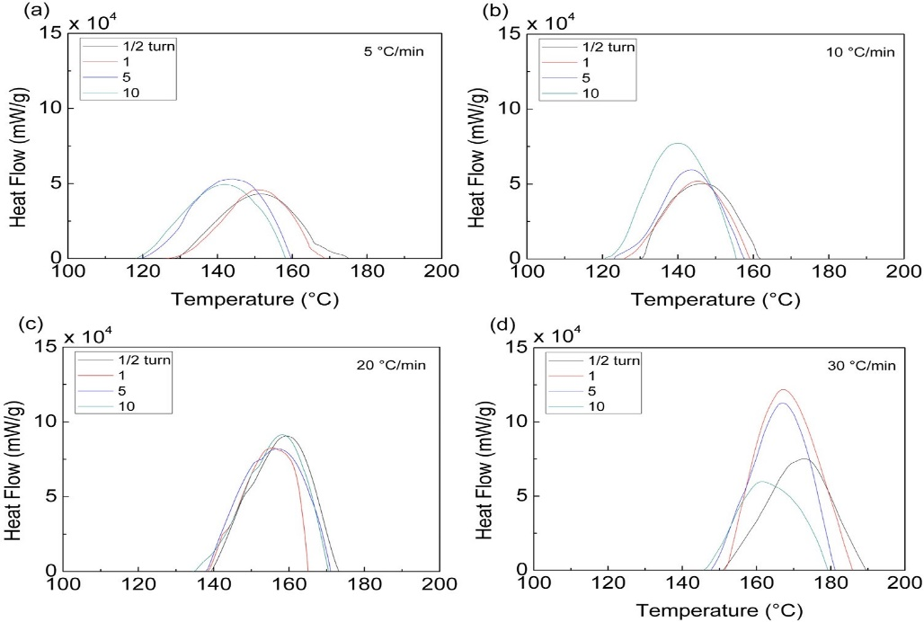

**Figure I.A.3 :** DSC de pics de recristallisation pour différent vitesse de chauffage déformé par HPT pour différents tours

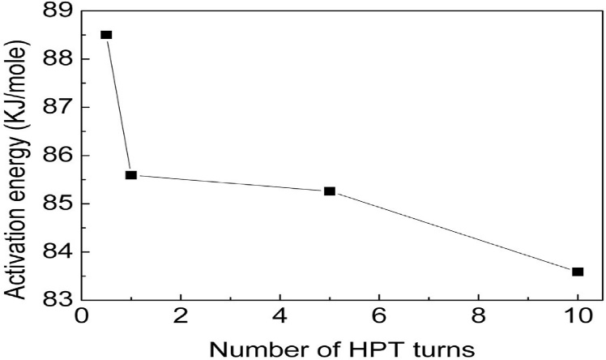Pour avoir l’énergie d’activation ils ont utilisé la méthode de Boswell qui montre que l’énergie d’activation diminue avec l’augmentation de nombre de tour de HPT et situe entre [84-89] KJ/mol

**Figure I.A.4 :** L’évolution de l’énergie d’activation déformé par HPT pour diffèrent tour [1/2,1,5,10]

**Bourezg (2017)** ils ont étudié les précipitations dans l’alliage Mg-Nd déformé par HPT et subir un recuit 535˚c pour 6h avec un vieillissement 250 ˚c pour 5h les résultats obtenus par DSC et DRX montrent l’existence de de quatre (4) précipités qui sont [, avec une énergie d’activation situe dans le domaine[126-235]kj/mol aussi ils ont trouvé que l’énergie d’activation est grand dans les précipités par a pour à celle dans la matrice

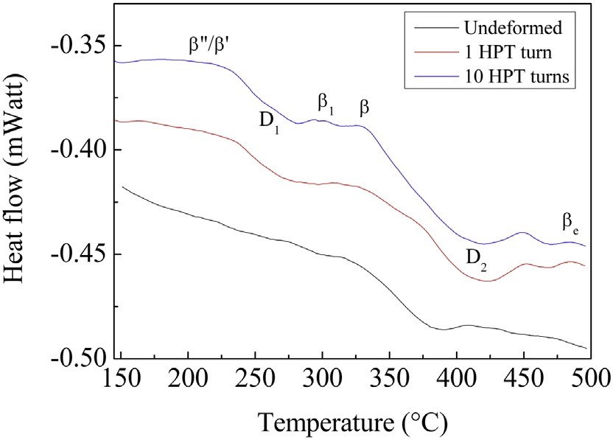

**Figure I.A.5 :** Courbe de DSC Pour des échantillons déformé par HPT [1,10] et non-déformé avec une vitesse d chauffage 30c/min

**PARTIE B:**

**La recristallisation et la restauration**

**I.B.1 Phénomène de précipitation**

Les éléments d’addition et le contrôle des transformations de phases, telle que la précipitation et la recristallisation jouent un rôle très important dans la nouvelle technologie de fabrication des alliages légers. Les traitements thermiques utilisés ont comme objectif d’améliorer les propriétés mécaniques, mais la relation entre les différentes transformations de phases (la précipitation à titre exemple) et les différentes propriétés est très loin d’être complètement comprise. Jusqu’à maintenant, les mécanismes de durcissement par précipitation dans les alliages de magnésium ne sont pas complètement compris et les détails sur la séquence de décomposition de précipitation pas encore évaluée **[Antion 2003]**. Ces corrélations exigent la bonne compréhension de la structure, la nature de la précipitation qu’elle soit stable ou métastable, les morphologies des précipités et les différents facteurs qui contrôlent la germination et la croissance de ces précipités **[Nie 2012]**. De plus, l’effet des procédures de traitement thermomécaniques et le choix de la température de traitement thermique (ex. recuit) ont des effets inattendus sur la structure et les propriétés des alliages de magnésium.

**I.B.2** **Restauration**

La restauration se fait en plusieurs étapes par une série de micro mécanismes schématisés sur la Figure I.4. Cette restauration peut être influencée par le taux de déformation, la température de recuit et les caractéristiques du matériau (énergie de faute d’empilement, éléments en solution solide et précipités). La restauration est d’autant plus rapide et se fait à température plus basse que l’énergie stockée est plus élevée. Cette énergie augmente avec la déformation et dépend de l’orientation du grain considéré. La texture développée pendant la déformation ne change pas de manière appréciable pendant la restauration.

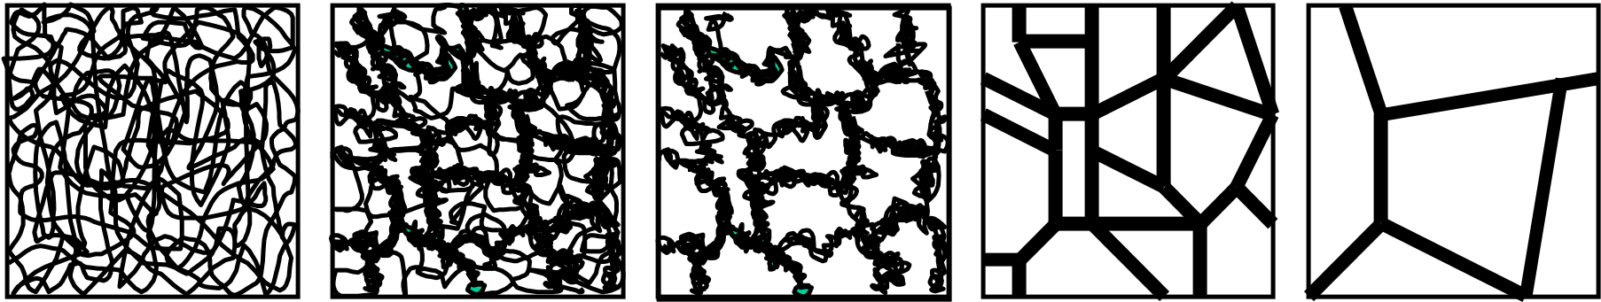

**a) b) c) d) e)**

**Figure I.B.1 :** Différentes étapes de restauration d’un matériau déformé :

**a)** enchevêtrement de dislocations, **b)** formation de dislocations, **c)** annihilation des dislocations dans les cellules, **d)** formation des sous-grains, **e)** croissance de sous-grains.

**I.B.3** **Recristallisation**

La recristallisation d’un matériau déformé est définie par la formation de nouveaux grains et la migration de joints de grains de forte désorientation dont la force motrice est due principalement à l’énergie de déformation stockée. Dans les cas particuliers des métaux cfc, cuivre et alliages de cuivre, tous les mécanismes mis en jeu lors de la recristallisation ne sont pas encore bien compris à l’heure actuelle, toutes les hypothèses formulées jusqu’à présent n’ayant fait l’objet d’aucune vérification expérimentale. L’obtention de nouvelles données issues de techniques nouvelles ou en voie de développement devient dès lors indispensable**.** Selon, les transformations structurales qui ont lieu pendant la recristallisation, peuvent se classer en deux types :

Recristallisation discontinue incluant les processus de germination et croissance des grains dans la matrice écrouie (figure I.B.2).

Recristallisation continue incluant les petites transformations qui ont lieu sous forme homogène dans le matériau.

a) b) c)

**Figure I.B.2** : Recristallisation discontinue : **a)** microstructure initiale, **b)** croissance des germes **c)** microstructure recristallisée.

**Lois de recristallisation :**

Les lois de recristallisation peuvent être résumés comme suit [Benard et al. (1991)] :

1. La recristallisation ne se produit qu’après une certaine déformation minimale, dite écrouissage critique.
2. Plus la déformation est faible, plus la température de recristallisation est élevée : la température de recristallisation est la température minimale à laquelle le métal doit être recuit pour que la recristallisation se produise en un temps donné.
3. La température de recristallisation est d’autant plus basse que le temps de recuit est plus long (pour une même déformation).
4. La taille des grains après recristallisation décroît lorsque le taux de déformation augmente ou lorsque la température de recuit décroît.
5. Plus la dimension des grains initiaux est grande, plus la déformation requise pour produire la recristallisation, dans des conditions de température et de temps données, est élevée.
6. Les nouveaux grains ne croissent pas aux dépens de grains déformés d’orientation voisine.
7. A une température donnée, la vitesse de recristallisation (volume recristallisé par unité de temps) part d’une valeur nulle, croit et passe par un maximum : d’où la forme caractéristique des courbes de cinétique de recristallisation, qui commencent par une "période d’incubation".
8. La température de recristallisation est d’autant plus basse que la pureté du métal est plus élevée.

**PARTIE C :**

**THERMOCHIMIE ASSOCIER AUX TRANSFORMATIONS DES PHASES**

**I.C.1 Thermochimie** :

L’étude de l’énergie transférée comme chaleur pendant des réactions chimiques s’appelle la thermochimie. La thermochimie est une branche de la thermodynamique car un récipient de rection et son contenu forment un système, et les réactions chimiques entrainent un changement d’énergie entre le système et l’environnement. Ainsi, nous pouvons utiliser le calorimètre pour mesurer l’énergie fournie au rejetée sous forme de chaleur par une réaction, et pouvons identifier Q avec un changement d’énergie entérine (si la réaction se produit à volume constant), ou un changement d’enthalpie (si la réaction se produit à pression constant). Inversement, si nous connaissons (U) ou (H) pour une réaction, nous pouvons prédire l’énergie (transférée sous forme de chaleur) que la réaction peut produire.

On remarque que dans un processus qui libère de l’énergie sous forme d’une chaleur, ce dernier est classifié comme exothermique et quand un processus absorbe de l’énergie (refroidissement), ce processus est classé comme une réaction endothermique puisque le dégagement de l’énergie en chauffant les environnement signifie une diminution de l’enthalpie d’un système (à la pression constant), nous pouvons maintenant voire qu’un processus exothermique a la pression constant est un processus pour laquelle ΔH < 0. A l’inverse, l’absorption de l’énergie en refroidissant les environnements s’entrainant une augmentation de l’enthalpie, est un processus endothermique a pression constant ΔH < 0.

**I-6-4 : Grandeurs thermodynamiques mesurables**

Les méthodes de la thermodynamique statistique permettent d’évaluer qualitativement les variations des grandeurs fondamentales D*S,* D*H* et D*G* dans un système d’alliages binaires ou ternaires en fonction de la concentration. Elles permettent de justifier l’allure générale des diagrammes d’équilibre.

Parmi les grandeurs thermodynamiques qu’on peut mesurer, on peut citer la variation d’enthalpie ainsi que la variation de la capacité molaire donc de la variation de l’entropie.

❖ **La variation de la capacité molaire (variation d’entropie) :**

Elle peut être déterminée par la mesure de la chaleur spécifique en appliquant la relation fondamentale :

**(I.C.1)**

Où *Cp* représente la chaleur spécifique molaire.

**La variation d’enthalpie :**

La variation d’enthalpie accompagnant par exemple la formation des solutions solides peut être déterminée par des mesures calorimétriques comparées portant sur la chaleur de dissolution d’alliages de diverses compositions dans un solvant approprié.

**La variation d’enthalpie libre :**

Il s’agit d’évaluer la variation d’enthalpie libre D*G* qui accompagne la formation d’une mole d’un alliage (AB) suivant la réaction :

*NA* moles de métal A + moles de métal B 1 mole de solution (AB)

Où *NA* et *NB* sont les fractions molaires du métal A et du métal B dans l’alliage.

**I-6-5 Grandeurs cinétiques et thermodynamiques calculables**

**I-6-5-1 Grandeurs cinétiques calculables :**

Tous les atomes dans le cristal vibrent continuellement autour de leur position d’équilibre. Pour qu’un atome puisse passer d’une position moyenne à une autre (saut), il faut qu’il ait une énergie suffisante (d’origine thermique), et qu’une position voisine soit libre.

Le coefficient de diffusion D s’écrit :

**(I.C.2)**

L’un des facteurs cinétiques essentiels est *l’énergie d’activation* de la diffusion des espèces chimiques qui caractérise la barrière de potentiel qu’ils doivent franchir.

**a) Cinétique chimique de la transformation de phase :**

La réaction chimique prise d’abord en considération est la suivante :

**X Y + Z**

Où : C et U représentent des espèces chimiques à l’état solide, Z est un gaz.

Dans ce cas, la réaction est utilement suivie en thermogravimétrie différentielle qui offre l’avantage de fournir à chaque instant la vitesse de la transformation. Comme la température varie au cours de l’expérience, elle doit être introduite dans les calculs.

L’équation généralement adoptée est celle d’Arrhenius qui peut être inscrite en fraction transformée :

**(I.C.3)**

Où : a représente le degré de transformation t est le temps,

T est la température absolue,

R est la constante des gaz,

E est l’énergie d’activation.

A est appelé facteur de fréquence ou facteur de pré exponentiel ; N est l’ordre de la réaction.

Dans cette équation, (1- a) représente la fraction non transformée du corps solide X, qui peut être exprimée pondéralement :

**(I.C.4)**

Avec *m*0 masse initiale de X, et m celle à l’instant t.

En ATD (Analyse Thermique Différentielle), le régime de chauffe est linéaire ; la vitesse

d’échauffement est constante.

Les paramètres cinétiques qui figurent dans les relations précédentes : A, E, n, caractérisent essentiellement un processus hétérogène complexe et non la réaction chimique proprement dite. Ils sont de ce fait sous la dépendance des conditions opératoires : géométrie de l’échantillon, vitesse d’échauffement.

Dans notre contribution nous nous intéressons à évaluer cette énergie d’activation par des méthodes expérimentales pour la réaction de précipitation. Pour cela nous utilisons la méthode de Kissinger pour calculer ce facteur cinétique qui est l'énergie d'activation. Nous citons encore d'autres méthodes de calcul de cette énergie d'activation.

**b) Méthode de KISSINGER :**

Elle repose sur la similitude des courbes d’ATD et TGD. Le départ se trouve dans le travail de Murray et White et celui de Swell.

Ces auteurs ont admis que le maximum de la vitesse de réaction (*dα / dt*), indiqué sur les courbes de thermogravimétrie différentielle (TGD) correspondait au maximum (ΔT) *m* du pic d’ATD.

Au maximum de la vitesse de réaction on a :

=0 **(I.C.5)**

La différentiation de l’équation **(I.14)** conduit à :

**(I.C.6)**

A la température *Tm* , qui correspond au maximum de la vitesse de réaction, le premier terme est nul; ce qui implique:

**(I.C.7)**

En intégrant et en développant en série l’équation (I-14) et en combinant ce résultat avec

L’équation **(I.16)**, on obtient

Dans la mesure où le terme est petit devant l'unité, l'équation **(I.17)** peut se réduire à :

En introduisant **(I.18)** dans **(I.16)** et en différentiant, on déduit que :

KISSNGER déduit que cette équation est indépendance de l’ordre de la réaction, et que l’énergie d’activation est obtenue en portant en fonction de .

Ce graphique exprime la manière selon laquelle se déplace la température Tm du maximum du pic avec la vitesse d’échauffement. Dans un certain nombre de cas, il conduit

Approximativement à des droites (Nuthans et Wendlandt).

La connaissance de EA apporte une détermination du facteur de fréquence A.

**Chapitre II**

**Matériau étudie et techniques**

**Expérimentales**

Dans ce chapitre, nous présentons l’alliage que nous avons utilisé dans ce travail et les traitements thermomécaniques que nous avons fait subir. Puis nous présenterons les différentes techniques expérimentales que nous avons utilisées pour caractériser cet alliage

**II.1 matériau étudié et traitement thermique et mécanique**

**II.1.1 matériaux étudié**

Les alliages de terres rares (RE) magnésium (Mg-RE) ont fait l'objet d'une attention particulière dernière année en raison de leurs propriétés mécaniques attrayantes à la fois ambiantes et élevées températures combinées à leur haute résistance spécifique, leur bonne résistance au fluage et leur excellente coulabilité [Al-Samman 2017, S. You 2017].

Nous nous intéressons dans notre étude sur L'alliage Mg-0.41Dy (% en poids) moulé qui été fourni par l'Institut für Metallkunde und Metallphysik, Aix-la-Chapelle, Allemagne. L'alliage a été produit par fusion et coulée par induction sous atmosphère de gaz protecteur d'Ar / CO2 à l'aide d'un moule en cuivre préchauffé, suivi d'une chaleur traitement à 420 ° C pendant 20 h.

4 échantillons disponible ont subi a une déformation plastique **PSC** (plan strain compression) a des températures différent (ambiant et 100 c et 200c et 300) respectivement et une vitesse de déformation constant 10-3

**II.1.2 Déformations plastiques**

Durant ce travail l’alliage Mg-0.41Dy a subi à la déformation Plastiques à chaud et à froid (compression plane) et sous différentes Conditions de déformation (température et vitesse de déformation)

**II.1.3 Compression plane (Plane Strain Compression)**

L’essai de compression plane (PSC) consiste à écraser un échantillon Parallélépipédique à l’intérieur d’un couloir (voir figure **II.1**). On appellera par la suite DL la direction libre du couloir, DT la direction transversale et DC la direction d’écrasement. Le dispositif est placé sur une machine d’essai uniaxial.

Les dimensions des échantillons utilisés dans les tests de PSC sont 14mm (DL) x 10mm (DT) x 6mm (DN). Les essais de PSC ont été effectués à des températures entre 100 et 400C, à une vitesse de déformation 10-3 s-1 et le taux final de déformation réel est égal à 1.

Les tests de compression plane ont été effectués une machine de tests électromécaniques de type Zwick-1484 au sein de l’Institut de Métallurgie et Matériaux (IMM) de l’université Aix-la Chapelle, Allemagne.

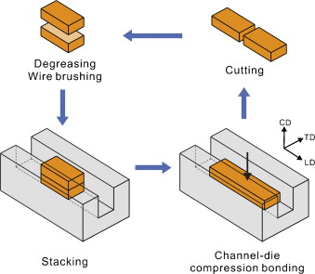

**Figure II.1**: Schéma de la compression plane.

**II.1.4 Traitement thermique**

Les traitements thermiques de recuit (restauration et recristallisation) ont été effectué dans un four horizontal équipé d’un système de pompage primaire assurant un vide de l’ordre 10-3pa et permettant de faire le refroidissement a l’aire comme le montre (la figure **II.2),**les échantillons étaient chauffés à la température 400°c.le protocole traitement de recuit est comme suit :

On introduit l’échantillon dans la nacelle porte échantillon dans l’enceinte du four voire la figure, puis on met le vide poussé en actionnant la pompe jusqu’à 10-3. Quand le vide est attendu, on allume le four avec une vitesse de montée de 20°/mm Une fois la température désirée atteinte on commence à compter le temps de recristallisation 30mn, 1h, 3h, 24h ,3jours, 7jours

En fin du recuit on tire la nacelle porte-échantillon dans la zone froide du four puis on le trempe dans l’eau.



**Figure II.2**: fours tubulaires grand diamètre carbolite zt système

de pompage (LPM ,USTHB )

**II.2 Méthode de caractérisation**

**Préparation métallographique**

Les échantillons nécessitent une préparation métallographique en vue de l’analyse

Microstructurale par microscope optique (MO)

**II.2.1 Enrobage**

L’enrobage se fait pour faciliter le polissage et l’observation par la microscopie. Il consiste à mettre les échantillons dans des petits moules puis de remplir ces moules par une résine polymère qui après solidification piège l’échantillon. Nous avons utilisé l’enrobage à froid pour éviter toute transformation structurale.

**II.2.2 Polissages**

L’observation microscopique nécessite une surface plane et bien polie de l’échantillon observé, pour notre travail nous avons utilisé polissage mécanique, avec l’utilisation de l’eau comme lubrifiant, pour éviter le chauffage de la surface pour permettre aussi d’éliminer les débris causés par l’abrasion. Il y a deux types de polissage :

* Un polissage grossier : est considéré comme l’étape critique du processus de préparation d’un échantillon métallographique. Les papiers abrasifs de granulométries croissantes (400, 600,1000et 1200), sont utilisés, le polissage grossier s’effectue à l’aide d’une polisseuse comme montré dans (la figure **II.3)**, L’échantillon est rincé à l’eau à chaque changement de papier pour éviter que des particules de grand diamètre n’affectent le stade de polissage à plus faible taille de grain. A chaque fois que la granulométrie est changée, il effectuer une rotation de 90˚ pour éliminer les stries
* Polissage de finition : nous avons utilisé un feutre, avec d’une pâte diamantée de granulométrie 0,3µm, cette opération peut durer plus de 5min pour obtenir une surface miroir sans stries.



**Figure II.3**: polisseuse de type ‘’Minitech 233’’ LPM , USTHB

**II.2.3 Attaque chimique**

Le but de l’attaque métallographique est de créer un contraste révélant la microstructure du matériau lorsque celle-ci n’apparait pas à l’issue du polissage

Les différents constituants n’ont plus de même pouvoir réfléchissant ou changent de couleur taille, forme des grains, composition

**II.2.4 La microscopie optique :**

Le microscope optique est une méthode d’étude micrographique standard en science des matériaux. Comme son nom indique, le microscope est un instrument permettant l’observation visuelle des petits objets ; Elle sert pour l'observation et la détermination de la microstructure. C’est un appareil optique voir (la figure**II.4)** , muni des lentilles, permet le grossissement de l'image et donc d'observer des petits détails ; il est utilisé pour déterminer la microstructure d'un métal ou d'un alliage et d'autres matériaux.

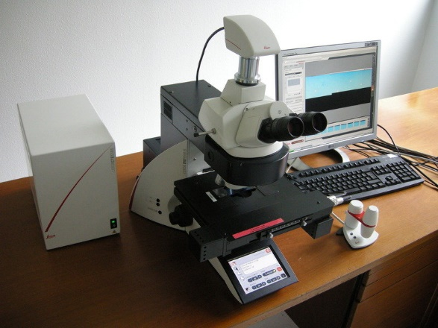

**Figure II.4** : système d’observation optique (microscope optique

+appareil photo numérique +micro-ordinateur)

**II.3 La microdureté**

La dureté est définie comme la résistance qu’un corps oppose à la pénétration d’un autre corps plus dur. Pour fixer les conditions de cette pénétration, il est possible par des essais préalables, de déterminer la nature et la forme des pénétrations à utiliser. Parmi les méthodes utilisées pour mesurer la microdureté. Nous avons choisi la méthode Vickers.

**II.3.1 Essai de dureté Vickers**

Il consiste à imprimer dans le métal testé un pénétrateur en diamant de forme géométrique Pyramidal à base carrée, d’angle au sommet entre deux faces opposées de 136°, sous l’action d’une force connue, (figure **II.5)**. On mesure la diagonale de l’empreinte carrée laissée comme trace par le pénétrateur.

L’avantage d’un pénétrateur pyramidal (comme d’un pénétrateur conique) est quand on fait varier la charge, on obtient des empreintes géométriquement semblables entre elles, donc des valeurs identiques pour la dureté. En choisissant la force donnant une empreinte telle que la diagonale ˈd ˈ doit être inférieure aux deux tiers de l’épaisseur.

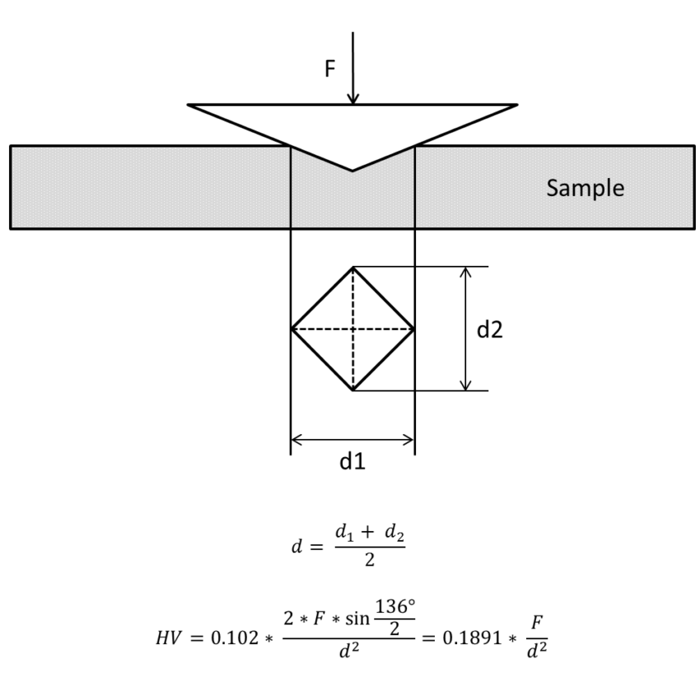

**Figure II.5**: principe de la mesure de la microdureté Vickers

Dans l'essai Vickers, une pyramide à base carrée en diamant est utilisée comme pénétrateur. La dureté Vickers Hv est définie par l’expression :

Avec :

F(N) : La charge appliquée au pénétrateur

d(mm) : Le diagonale moyen de l’empreinte

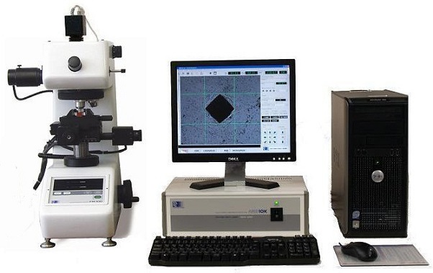

**Figure II.6** : microduromètre de marque Zeiss+ microordinateur

**II.4 Analyse EDAX (Enery Dispersive X-ray Analysis)**

Le système EDAX est utilisé avec un microscope électronique pour analyser les éléments présents dans les matériaux

La composition chimique de notre alliage est déterminée par analyse EDAX sur le microscope électronique à balayage (MEB). Cette technique sert à identifier les éléments et leur concentration par dispersion des énergies des rayons X Emis par les atomes de différentes espèces présentes

**II.5 La Calorimétrie différentielle à balayage DSC**

**II.5.1 Propriétés thermiques**

L’analyse thermique permet de suivre le comportement d’un matériau donné suivant la température. Cette méthode permet de détecter des phénomènes thermodynamiques qui interviennent sur ce matériau par augmentation de la température et de déterminer la valeur de ses températures caractéristiques.

Cette analyse thermique comprend différentes instrumentations telles que l’Analyse Enthalpique Différentielle ou Calorimétrie Différentielle à Balayage (DSC), l’Analyse Thermique Différentielle (ATD), la thermogravimétrie ou Analyse Thermogravimétrique (ATG) qui sont toutes des techniques particulières pour l’étude d’échanges calorifiques se manifestant au chauffage ou au refroidissement (sous l’effet de la température). Dans notre travail nous allons utiliser la DSC

**II.5.2 L’analyse enthalpie différentielle**

Nous présentant dans les sections suivant le principe de l’analyse enthalpie différentielle, le notion d’énergie stockée et d’énergie d’activation ainsi que les méthodes permettant d’évaluer ces deux paramètres

L’analyse enthalpie différentielle connue sous nom anglais DSC (Differential Scanning Calorimetry), La Calorimétrie différentielle à balayage est une technique qui permet la détermination de la variation de l'écoulement de chaleur libérée ou absorbée par un échantillon lorsqu'il subit un traitement thermique dans une atmosphère contrôlée. Lorsqu’une transformation a eu lieu dans un matériau lors du cycle chauffage ou celui du refroidissement, il est accompagné par un échange de chaleur. La DSC permet de connaitre la température de cette transformation et la chaleur libérée ou absorbée qui peut être quantifiée [Nishijima M 2007]. La DSC peut être utilisé pour déterminer les températures de transition, point de fusion et d'ébullition, temps et température de cristallisation, pourcentage de cristallinité, chaleur de fusion et de la réaction, la chaleur spécifique, le taux et le degré de traitement curatif, la réaction cinétique et pureté [Karimzadeh H 1985]. Il existe deux types de systèmes de DSC en usage commun : puissance compensée DSC et flux de chaleur DSC.

Le calorimètre différentiel à balayage utilisé est de type Jupiter Netzsch STA449F3 équipé d’une station de pilotage (figure **II.7**). Les essais de DSC ont été faits à partir de la température ambiante jusqu’à la température de 550°C nous utilisons des vitesses de chauffage de 5°C/min et 10°C/min,



**Figure II.7 DSC Jupiter du type NEZSCH STA 499 F3j**

**II.5.3 Principe de l’analyse enthalpie différentielle**

Cette technique se base sur le fait que lors d'une transformation physique, telle qu'une transition de phase, une certaine quantité de chaleur est échangée avec l'échantillon pour être maintenu à la même température que la référence. Le sens de cet échange de chaleur entre l'échantillon et l'équipement dépend de la nature endothermique ou exothermique du processus de transition. Ainsi, par exemple, un solide qui fond va absorber plus de chaleur pour pouvoir augmenter sa température au même rythme que la référence.

La fusion (passage de l'état solide à l'état liquide) est en effet une transition de phase endothermique car elle absorbe la chaleur. De même, l'échantillon peut subir des processus exothermiques, tels que la cristallisation, lorsqu'il transmet de la chaleur au système.  
En mesurant la différence de flux de chaleur entre l'échantillon et la référence, un calorimètre différentiel à balayage peut mesurer la quantité de chaleur absorbée ou libérée au cours d'une transition. Cette technique peut également être utilisée pour observer des changements de phase plus subtils, comme la transition vitreuse.  
 La DSC est largement utilisée en milieu industriel en contrôle qualité   en raison de son applicabilité dans l'évaluation de la pureté d'échantillons

Boucle intégrale

QE

QR

E

R

Boucle différentielle

Elément chauffant

Capteur de température

E : Echantillon

R : Référence

**Figure II.8** : Schéma simplifié d’une cellule DSC

**II.6 Diffraction aux rayons X (DRX)**

Pour connaitre la structure cristalline de nos échantillons, il est de coutume de le faire passer sous le spectre de diffraction de rayon X.

L’indexation des spectres obtenus conduit à l’identification des phases présente et au calcul de paramètre de maille.

Le diffractomètre utilisé est de type ‘’ Philips X’Pert Pro panalytical MPD’’ voir (la figure **II.9**)

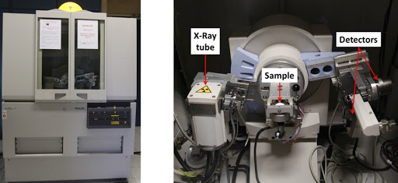

**Figure II.9** : Diffractomètre XPERT PRO PANALYTICAL MPD , USTHB .

**II.6.1 Principe de fonctionnement :**

L’état cristallin est caractérisé par une distribution périodique dans l’espace d’un motif atomique. Elle constitue des plans parallèles et équidistants que l’on appelle les plans réticulaires identifiés par les indices de millier (hkl). Ils sont les caractéristiques du cristal qui peuvent être obtenus grâce à cette technique de caractérisation.

Un faisceau de rayons X monochromatique qui bombarde un cristal est diffracté dans une direction donnée par chaque famille de plans réticulaires à chaque fois que la condition de Bragg est satisfaite :

2d sin(α)=nl **II.4**

Pour que la diffraction se produise, il faut que les ondes diffractées par les différents plans soient en phase, c’est-à-dire que la différence de marches des rayons diffractés par ces plans soit égale à un nombre entier

**II.6.2 Les spectres**

Le spectre est la courbe donnant l’intensité en nombre de coups par seconde du faisceau de rayons X diffracté en fonction de l’angle de déviation 2θ du faisceau incident. Pour comparer les spectres, les intensités des raies enregistrées ont été relativement normalisées du pic plus prononcé, dont l’intensité a été égale à 100% en unité arbitraire. Les pics intenses de chaque spectre devenus pareils, on peut mesurer et estimer les variations relatives en intensité et en position angulaire dans une échelle unique. Les spectres ont été ensuite dépouillés avec le logiciel Origin Pro8.1 et l’indexation des rays se fait avec le logiciel CARIN V3.

**II.6.3 Enregistrement des spectres**

Le spectre de diffraction des rayons X est une empreinte incontournable de l’état de cristallinité et d’équilibre des phases présentes dans nos échantillons.

L’indexation des spectres obtenus par cette technique conduit à l’identification des phases et au calcul des paramètres de maille. L’évaluation des intensités des pics peut conduire au pourcentage volumique des phases en présence. Enfin, la largeur à mi-hauteur conduit à la mesure de la taille des grains.